Nama : Kagisna Arkan N
Prodi : Informatika
Matkul : Algoritma & Pemograman 02
NIM : 552010125007

1. Menghitung Jumlah Iterasi (O(n))
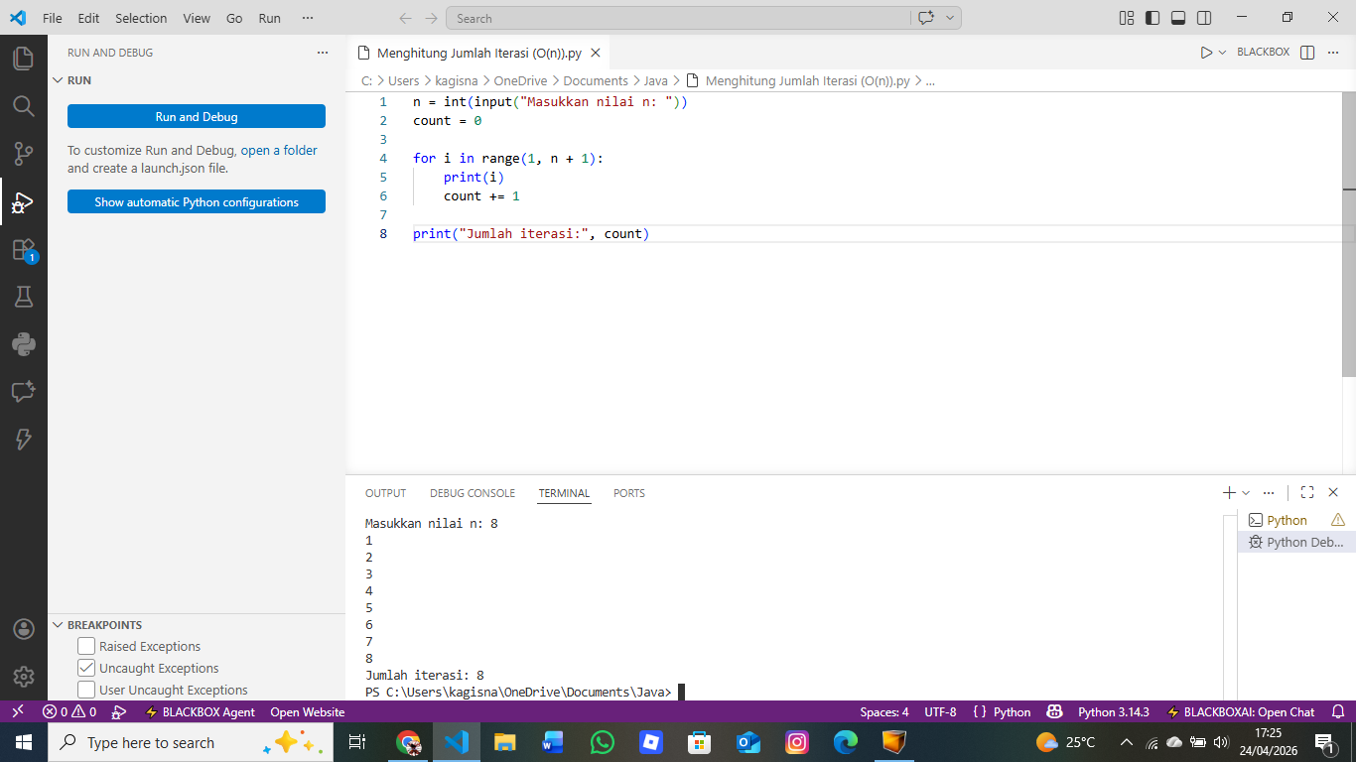
2. Dua Loop Berurutan
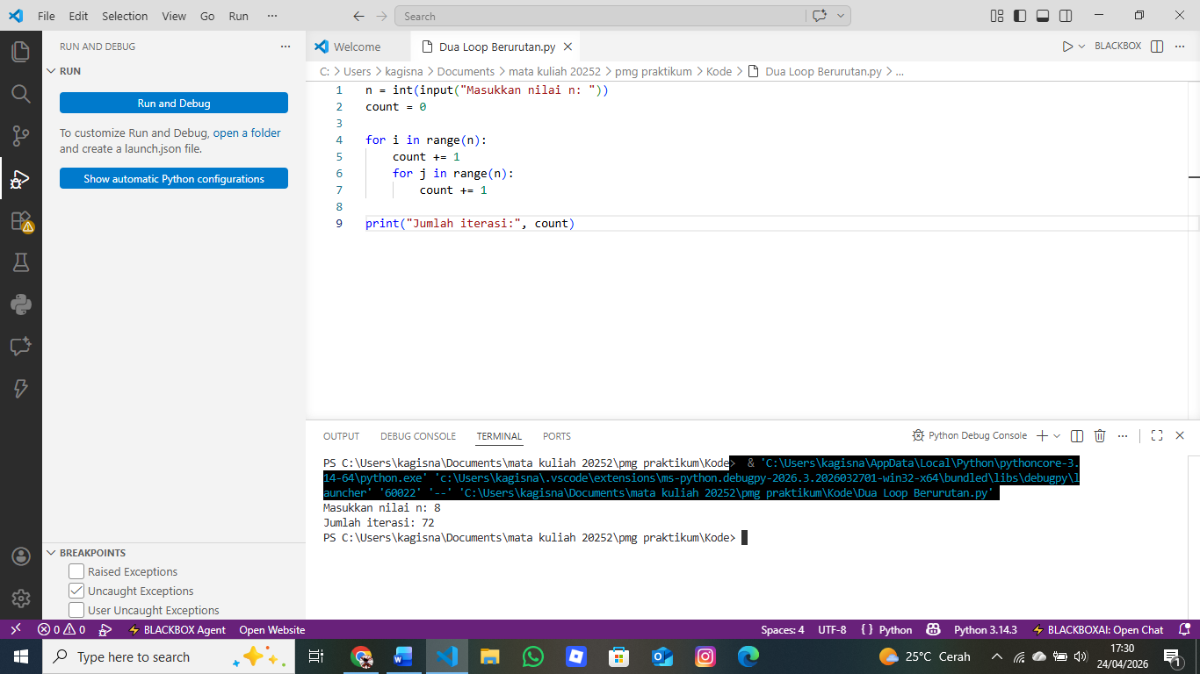

3. Loop Bersarang (O(n2))
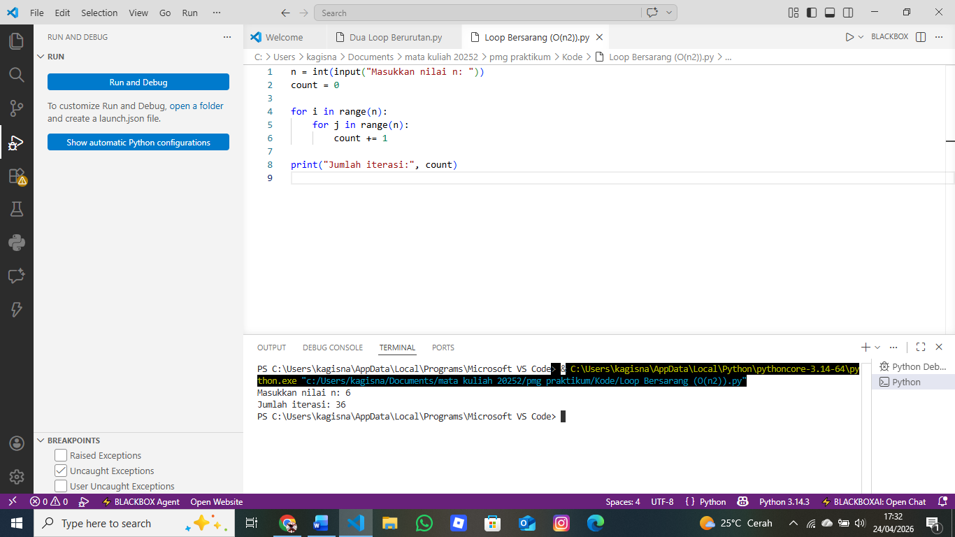
4. Perbandingan Linear Search dan Nested Loop
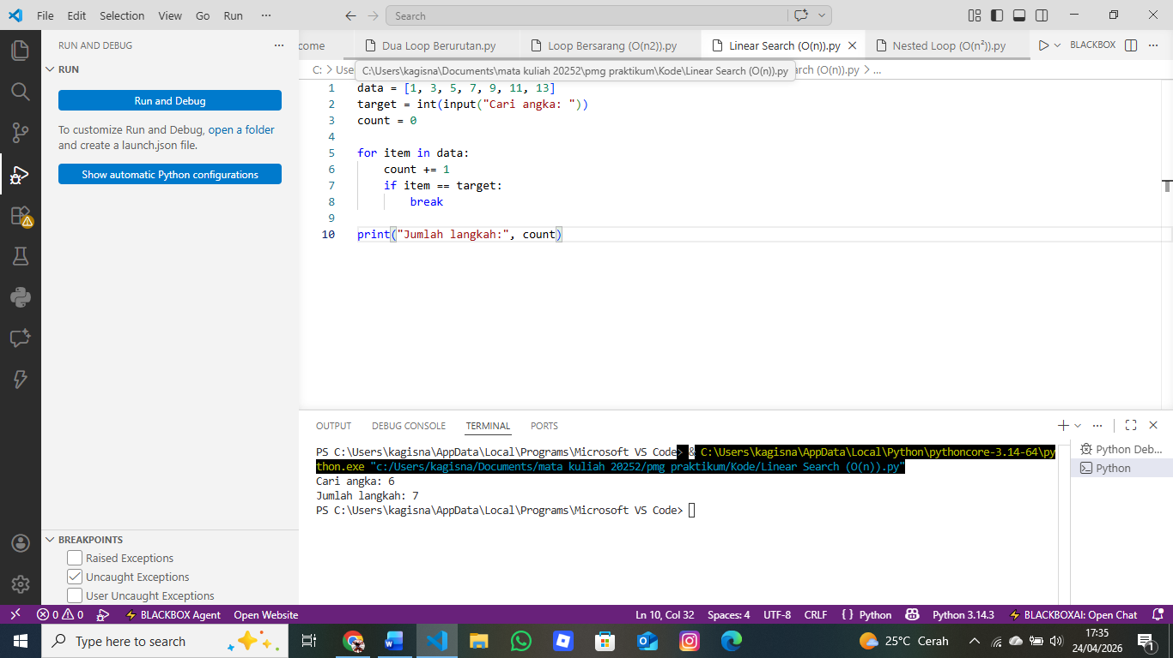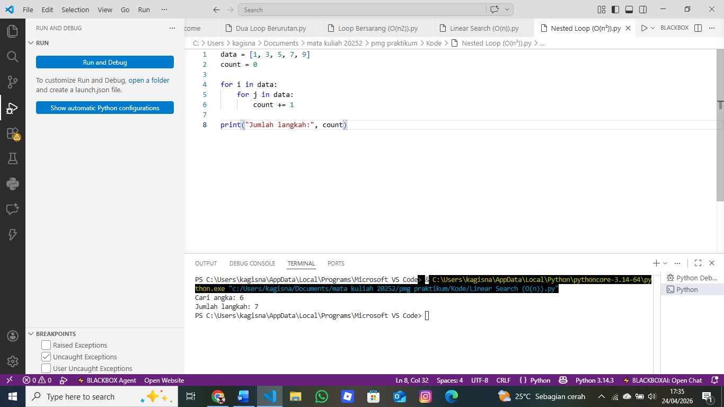

Kesimpulan singkat
Perbedaan antara kompleksitas O(n) dan O(n²) terletak pada pertumbuhan jumlah langkah saat ukuran data bertambah. Pada O(n), jumlah operasi bertambah secara linear, artinya jika data menjadi dua kali lipat, waktu proses juga kira-kira ikut dua kali lipat. Sedangkan pada O(n²), jumlah operasi bertambah secara kuadrat, sehingga jika data menjadi dua kali lipat, waktu proses bisa menjadi empat kali lebih lama. Algoritma dengan O(n) biasanya lebih efisien dan cepat dibandingkan O(n²), terutama untuk data yang besar. Contoh O(n) adalah linear search, sementara O(n²) sering muncul pada nested loop. Semakin besar nilai n, perbedaan performa antara keduanya akan semakin terasa. Oleh karena itu, pemilihan algoritma sangat penting agar program tetap optimal.

